OA 4. Registrar hechos económicos u operaciones de comercio nacional e internacional, ordenados cronológicamente, en libros y sistemas contables, elaborando los asientos de ajustes y saldos contables correspondientes de una empresa.
1.1 Criterio de Evaluación
Clasifica la documentación correspondiente a las operaciones de comercio nacional en las que interviene la empresa, preparándolas para su posterior contabilización.
AE 1: Contabiliza las operaciones comerciales realizadas por la empresa en el mercado nacional, conforme a las normas de contabilidad y a la normativa legal vigente.
Objetivo: Identificar cálculo para el cobro de aranceles en mercancías importadas.

Veamos el Ejemplo de una Importación(no es obligatorio imprimir guía)
Vamos a exponer un caso sencillo de importación con sus documentos:
- Declaración de Ingreso: es el documento que se confecciona en Aduanas de Chile, y que refleja la factura del proveedor, y calcula la base imponible para el IVA.. Nos vamos a centrar en lo importante, dónde viene el cálculo del IVA para saber qué valores ingresar en Laudus ( software), en este documento el cual llena un agente de aduana que la empresa contrate, a continuación un formato de Declaración de Ingreso:
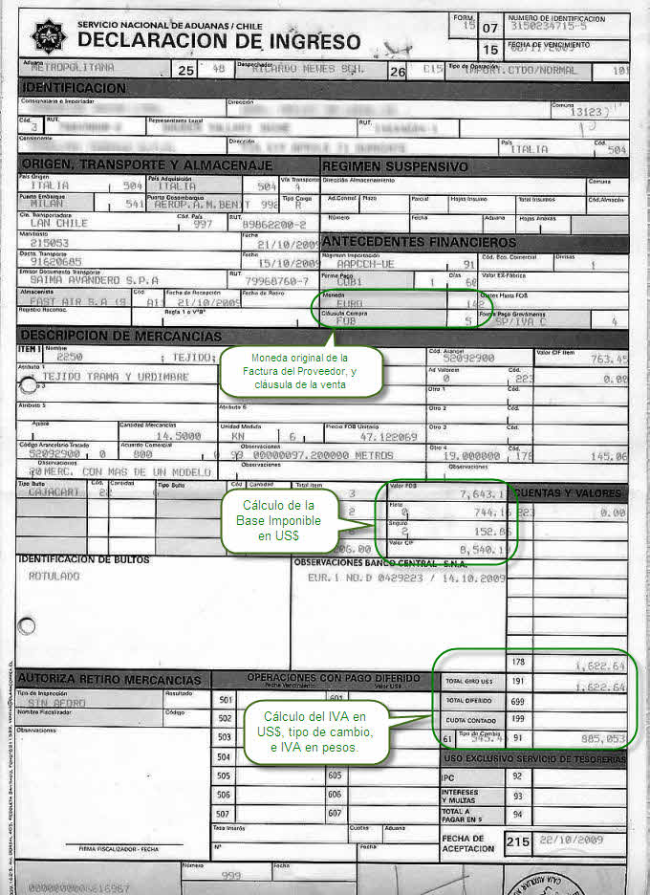

Lo que queremos destacar es que Aduanas toma el valor de las mercaderías, le agrega el transporte internacional y el valor del seguro, y obtiene el precio CIF sobre el que se calcula el arancel y el IVA.
Costo (Valor FOB)
+ Seguro
+ Flete__________
Total Valor CIF (COSTO, SEGURO, FLETE)

Sobre este valor se calcula el arancel del 6%

Ejemplo : Tomamos un caso de mercaderías que llegan de Italia:
En este caso no hay arancel, ya que las mercaderías vienen de Italia, y hay tratado de libre comercio con la Unión Europea.

Ya está calculado el valor CIF que es 8.540,19 dólares, lo que nos falta es calcular el IVA y el Ad valorem (arancel del 6%)
Entonces:
Valor CIF 8.540,19 dolares
IVA 19% 1.622,64 dolares
Nota: redondeado a 2 decimales
Observa la siguiente tabla intentando comprender cómo se aplican los porcentajes.
CALCULO PARA INGRESAR MERCANCIAS IMPORTADAS
EJEMPLO | a) Bicicletas | b) Agua Mineral | c) Sidra | d) Whisky
Valor CIF US (dólares) | $ 1.500 | $ 1.850 | $ 225.000 | $ 172.000
Derecho ad valorem (6% del Valor CIF) US | $ 90 | $ 111 | $ 13.500 | $ 10.320
Impuesto adicional (% sobre Valor CIF y Derecho ad valorem) US | $ 0 | $ 255 | $ 35.775 | $ 49.226
IVA (19% sobre Valor CIF y Derecho ad valorem) US | $ 302 | $ 373 | $ 45.315 | $ 34.641
TOTAL TRIBUTOS ADUANEROS US | $ 392 | $ 739 | $ 94.590 | $ 94.187
Ahora lee atentamente lo que significa el Derecho de Aduana y cómo influye en los Tributos aduaneros. Intenta responder el cuadro aplicando el contenido.

DERECHO DE ADUANA
1– Régimen General.

Los derechos de aduana, se aplican sobre el valor total de la factura emitida por el vendedor extranjero. Y éstos comprenden el derecho propiamente tal, más el IVA.
En la factura se señalan los siguientes valores:
• Valor de la mercancía
• Valor del seguro
• Valor del flete
La suma de estos tres valores, se le conoce con la sigla CIF (Costo, seguro y flete).

Forma de aplicar los impuestos:
• El valor CIF facturado se multiplica por 6%.
• A la suma del valor CIF con el resultante de 6%, se le aplica el factor de 19%, correspondiente al IVA.
En conclusión y por regla general, las importaciones están afectas al pago del derecho ad valorem o arancel aduanero (6%) sobre su valor CIF (costo de la mercancía + prima de el seguro + valor del flete de traslado) y pago del IVA (19%) sobre su valor CIF más el derecho ad valorem.

EJEMPLO DE CÁLCULO:
Valor CIF US $1.000,00
Derecho ad valorem (6% de 1.000) US $ 60,00
IVA (19%) (sobre 1.060,00) US $ 201,40
TOTAL TRIBUTOS ADUANEROS US $ 261,40

En algunos casos, dependiendo de la naturaleza de la mercancía, se requiere pagar impuestos especiales, sobre la misma base impositiva (valor CIF + derecho ad valorem). En otras ocasiones, las mercancías están afectas a derechos específicos, de acuerdo a los rangos que en cada caso se establecen (por ejemplo: trigo y azúcar).

En los casos en que se autoriza su importación, las mercancías usadas pagan un recargo adicional del 3% sobre su valor CIF, además de los tributos a los que están afectas, según su naturaleza.
En caso de mercancías originarias de algún país con el cual Chile ha suscrito un acuerdo comercial, el derecho ad valorem puede quedar libre o afecto a una rebaja porcentual.

2– Impuesto Adicional
Dependiendo de su naturaleza hay mercancías que se encuentran afectas al pago de impuestos adicionales en su importación, entre otras:
- Artículos de oro, platino o marfil
- Joyas, piedras preciosas naturales o sintéticas
- Alfombras finas y tapices finos
- Pieles finas
- Conservas de caviar y sus sucedáneos
- Armas de aire o de gas comprimido
- Vehículos casa rodantes autopropulsados
- Artículos de pirotecnia, tales como fuegos artificiales, petardos y similares, excepto los de uso industrial, minero o agrícola o de señalización luminosa
Estos artículos cancelarán, además del derecho ad valorem (6%) e IVA (19%), un impuesto adicional de 15% sobre el valor aduanero de la mercancía + derecho ad valorem, a excepción de la los artículos de pirotecnia, que cancelarán 50%.
Las bebidas alcohólicas y no alcohólicas pagan, además del derecho ad valorem e IVA, los siguientes impuestos adicionales, según producto:
PRODUCTO | IMPUESTO
Aguas minerales, bebidas artificiales y jarabes | 13%
Vinos, champaña, sidra y cervezas | 15%
Licores, piscos, whisky, aguardientes y destilados, incluidos los vinos licorosos o aromatizados similares al vermouth | 27%

La base impositiva sobre la cual se calcula el impuesto adicional es el valor CIF + derechos aduaneros.
EJEMPLO DE CÁLCULO
Importación de whisky
Valor CIF : US $1.000,00
Derecho ad valorem (6% sobre el valor CIF): US $ 60,00
Impuesto adicional (27% sobre US $1060,00) : US $ 286,20
IVA (19% sobre US$ 1060) : US $ 201,40
TOTAL IMPUESTOS A PAGAR US $ 547,60

ACTIVIDADES DE APRENDIZAJE
Después de leer atentamente el texto y comprender los cálculos realicemos las siguientes actividades, que deberás desarrollar en tu cuaderno y enviar una foto de la actividad al correo de profesora, cualquier duda que tengas no hay problema en comunicarte con la profesora:

- Ahora vuelve a la tabla del inicio y resuelve el cálculo. Explicar cálculo

- Desarrolla el siguiente ejercicios:
I. Lea atentamente y contesta más abajo:
La empresa “Miguel Bascuñán y Cía. Ltda.” Decide importar 75 cajas de camarones desde el Colombia (cada caja contiene 50 bolsas de camarones, cuyo peso neto es de 460grs. c/u).
Dicha operación se pagará con carta de crédito, la venta es a precio FOB, la entrega es a 190 días, se transportará en barco desde Colombia hasta el puerto de San Antonio. La mercadería se embalará en conteiner refrigerado.
El precio es de US$ 2,75 por unidad (bolsa). El proveedor es la Empresa” Costa Azul” del puerto de Cartagena.
El Banco comercial de la empresa importadora es el Banco Santander de San Antonio. El conocimiento de embarque tiene fecha 10 de mayo 2020. El valor del flete es de US$ 250,40, el seguro es de US$ 200,00. La Empresa Transportista es “Taylor y Cía”. La compañía de seguros se llama “AXA Colpatria Seguros”.
- US$ 1,72 Almacenaje
- US$ 2,20 Cargo Terminal

1. El valor FOB de la mercadería es:  a) 137,5  b) 206,25  c) 3,750  d) 10.312,5 | 2. El valor CIF es:  a) 52,75  b) 587,9  c) 10.762,9  d) 250,40
3. El nombre la Empresa Exportadora es:  a) Miguel Bascuñan y Cía.Ltda.  b) Costa Azul  c) Taylor y Cía  d) Axa Colpatria Seguros | 4. El medio por el cual se transporta la mercadería es:  a) Multimodal  b) Aéreo  c) Terrestre  d) Marítimo
5.El medio de pago es:  a) Cobranza Extranjera  b) Al Contado  c) Acreditivo  d) Cheque | 6. El valor del cobro por el flete es:  a) 250,40  b) 200,00  c) 1,72  d) 2,20

II. De acuerdo al ejercicio de más arriba calcula los aranceles de importación, sigue los pasos para el cálculo y REGISTRAR TABLA EN CUADERNO:

CONCEPTO | CÁLCULO | RESULTADO
Derechos de Aduana | 6% sobre el valor CIF
Tasa de verificación de Aforo | 1% sobre el valor CIF
Almacenaje | Ver datos y traspasar mismo monto.
IVA almacenaje fiscal | 19% sobre almacenaje fiscal
Impuesto al valor Agregado | 19% sobre(Valor CIF+Derechos de Aduana)
Cargo Terminal | Ver datos y traspasar mismo monto.
IVA cargo Terminal | 19% sobre Cargo Terminal
 | TOTAL TRIBUTOS ADUANEROS

7. El valor que se obtiene del valor CIF más los Derechos Aduaneros es:  a) 10.958,27  b) 11.158,27  c) 11.408,67  d)10.762,9 | 8. El IVA del valor CIF más los Derechos Aduaneros es:  a) 2.120,07  b) 2.044,95  c) 2.167,65  d) 2.082,07
11. Por concepto de Derechos de Aduana el valor corresponde a:  a) 645,77  b) 618,75  c) 669,50  d) 657,50 | 12. El 19% IVA por Almacenaje es:  a) 2,20  b) 0,42  c) 1,72  d) 0,33
13. Por concepto de tasa de verificación de Aforo se pagará:  a) 109,58  b) 111,58  c) 107,63  d) 114,09 | 14. El 19% IVA por Cargo Terminal es:  a) 0,42  b) 1,72  c) 0,41  d) 2,20
15. El costo de la mercadería es el valor:  a) CIF  b) CFR  c) FOB  d) FAS | 16. El monto total a cancelar por los tributos aduaneros es:  a) 2.898,7  b) 2.947,73  c) 2.937,45  d) 2.925,72

III. Los ocho conceptos marcados con rojo en el texto, define y envía tus respuestas

